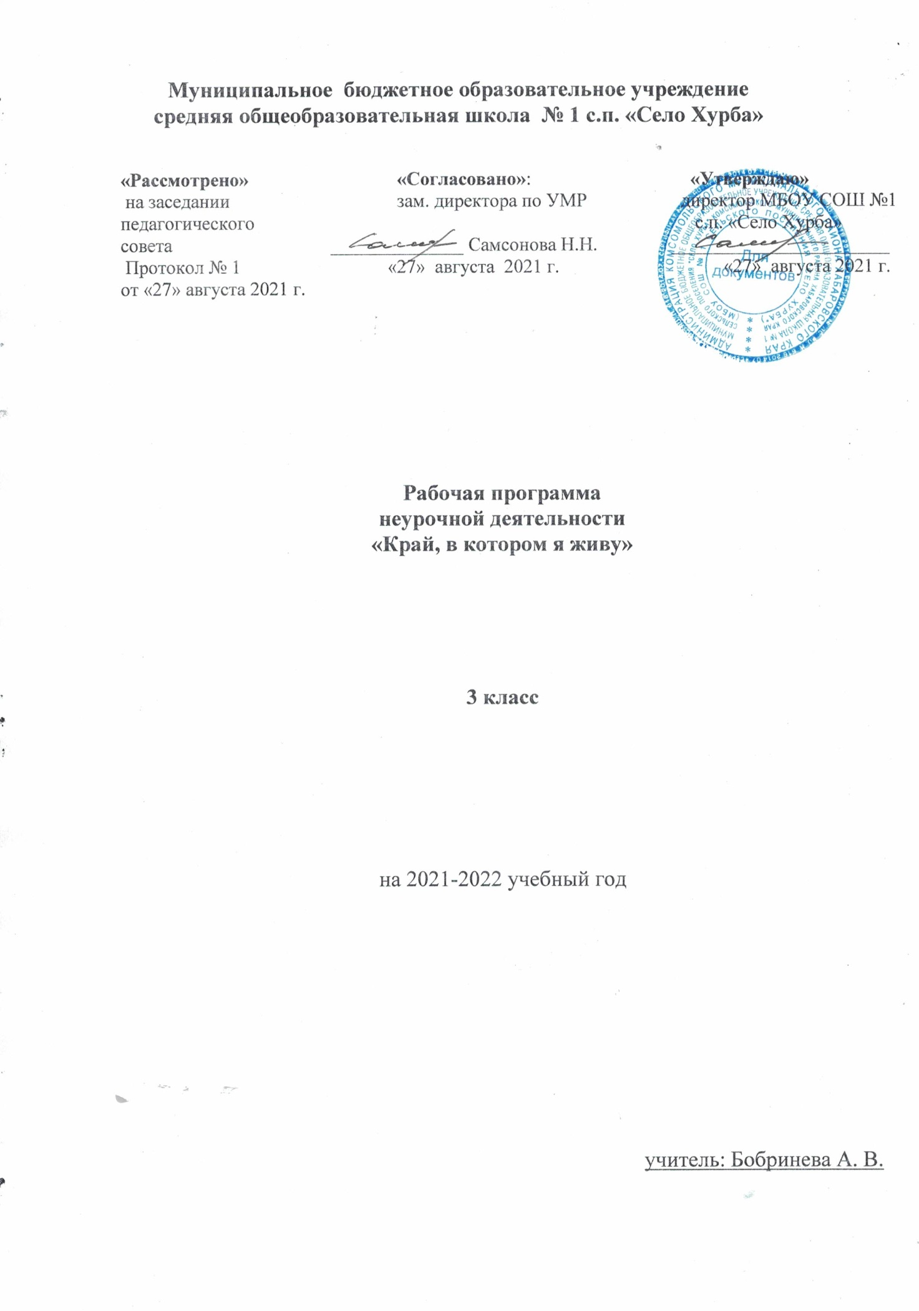

Программа курса по краеведению
для учащихся 3 класса «Край, в котором я живу»
Пояснительная записка

Программа факультатива «Край, в котором я живу» составлена для работы с младшими школьниками и направлена на социокультурную адаптацию младшего школьника, на подготовку его к гражданской и нравственной деятельности. Данная программа может быть применена в школах и учреждениях дополнительного образования. Материалы программы могут быть использованы на уроках окружающего мира в начальной школе, на уроках окружающего мира при изучении тем с использованием краеведческого материала, на внеклассных занятиях.

Изучение родного края способствует воспитанию патриотического курса, дает возможность привлечь к поисково-исследовательской работе. Обучение путем открытий – актуальная проблема нашего времени. Она имеет две черты: исследовательскую активность учащихся и самостоятельное приобретение знаний.

Программа обучения рассчитана на школьников 3 классов. В ее основе развитие личности ребенка посредством знакомства с особенностями родного края.

Целью программы является формирование основ этнического самосознания школьника и расширение собственного культурного опыта, интерес к Хабаровскому краю.

Задачи программы:
- образовательные: структура программы позволяет познакомить ребят с местонахождением нашего края на карте страны растительным и животным миром, коренными народами Хабаровского края, культурными учреждениями района, историей возникновения и развития малой Родины;
- развивающие: развивать в детях наблюдательность, самостоятельность и инициативу; развивать у детей способности проявлять свои теоретические, практические умения и навыки;
- воспитательные: воспитывать такие личностные качества как доброта, честность, взаимопомощь; воспитывать у детей культуру труда и этику общения; воспитывать бережное отношение к природе, родному краю.

Основные принципы, положенные в основу программы:
- принцип доступности, учитывающий индивидуальные особенности каждого ребенка, создание благоприятных условий для их развития;
- принцип демократичности, предполагающий сотрудничество учителя и ученика;
- научности, предполагающий отбор материала из научных источников, проверенных практикой;
- систематичности и последовательности – знание в программе даются в определенной системе, накапливая запас знаний, дети могут применять их на практике.

Методы работы:
- словесные методы: рассказ, беседа, сообщения - эти методы способствуют обогащению теоретических знаний детей, являются источником новой информации.
- наглядные методы: демонстрации рисунков, плакатов, макетов, схем, коллекций, иллюстраций. Наглядные методы дают возможность более детального обследования объектов, дополняют словесные методы, способствуют развитию мышления детей;
- практические методы: изготовление рисунков, плакатов, схем, практические работы. Практические методы позволяют воплотить теоретические знания на практике, способствуют развитию навыков и умение детей. Учитывая возрастные и психологические особенности детей, специфику курса «Край, в котором я живу» необходимо использовать такие формы проведения занятий как экскурсии, занятия-встречи с информантами, практические работы. Такие формы работы позволяют детям почувствовать их причастность к культурному наследию народа, его ценностям.

Особенностью организации учебного процесса по краеведению является динамичность ее форм. Принципиальное изменение форм организации урока заключается в том, что занятие из класса, по возможности, переносится в ту среду, которая изучается (парк, лес, водоем, пришкольный участок, музей, улица, дом, учреждения, предприятия и т. д.). Как можно больше экскурсий, целевых прогулок, походов, тематических актов, игр и праздников на воздухе, то есть необходимо расширение образовательного пространства.

Наряду с традиционными, в программе используются современные технологии и методики: технология развивающего воспитания и обучения, здоровьесберегающие технологии, игровые технологии, компьютерные технологии, краеведо-туристические технологии, проектные технологии.

Программа «Край, в котором я живу» предусматривает следующие формы контроля знаний, умений и навыков: разноуровневые тестовые контрольные работы, отчеты по экскурсиям, практическим работам, защиту проектов.
Занятия кружка проходят 1 раз в неделю в течение 1 академического часа, 34 часа.

Программа факультатива «Край, в котором я живу»

Тема 1: «Амур - батюшка» (6 часов)
- Амур. Характеристика реки.
- Чрезвычайная ситуация на Дальнем Востоке. Причины и последствия.
- Правила безопасности при чрезвычайной ситуации. Эвакуация.
- Правила безопасности при чрезвычайной ситуации. Правила проживания.
- Интерактивная игра «Амур-батюшка»
- Интерактивная игра «Амур-батюшка»

Тема 2: «Комсомольский район и Хабаровский край. Гербы и флаги».(3ч.)
- Символы Хабаровского края.
- Символы Комсомольского района.
- 7 чудес Хабаровского края.

Тема 3: «Наш край на карте».(4ч.)

- Границы и соседи Хабаровского края. Моря, омывающие Хабаровский край.
- Районы и города Хабаровского края.
- Озёра и реки Хабаровского края.
- Горные хребты и низменности. Подземные сокровища.

Тема 4.»Семь чудес Хабаровского края.(7ч.)

1.Амурский тигр.
2. Шантарские острова.
3.Цветок лотоса.
4.ПетроглифыСикачи- Аляна.
5.Горное плато Дуссэ- Алинь.
6. Озеро Амут.
7. Амурские столбы.
Форма контроля: конкурс рисунков «Семь чудес Хабаровского края».

Тема 5: Изучаем историю Хабаровского края.(9ч.)
- Коренные народы Хабаровского края
- Открытие и заселение края. И.Ю.Москвитин, В.Д.Поярков.
- Открытие и заселение края. Е.П.Хабаров.
- Открытие и заселение края. И.Ф.Крузенштерн, Г.И.Невельской.
- Быт коренных народов Хабаровского края.
- Экскурсия в краеведческий музей г.Комсомольск-на-Амуре.
- Орнамент .Искусные мастерицы коренных народов.
- Орнамент .Искусные мастерицы коренных народов.
- Сказки коренных народов Хабаровского края.

Тема 6: «Моя малая Родина». (3ч.)
- Экскурсия по селу Хурба. Фоторепортаж: центры, предприятия, организации, памятные места.
- Экскурсия в аэропорт села Хурба. Фоторепортаж: люди и машины.
- Экскурсия по селу Хурба. Красивые и некрасивые места.
Форма контроля: конкурс фоторабот.

Тема 7: «Красная книга с. Хурба».(1ч.)

Обобщение материалов экскурсий по родному краю.
Творческая работа: создание Красной книги с. Хурба.

Тема 8: «Презентация для родителей «Всё, что я знаю о Хабаровском крае».(1ч.)

Основные требования к знаниям и умениям
При изучении программы факультатива «Край, в котором я живу» учащиеся должны знать:
- Историю своего края;
- Общее представление о предмете и многообразии знаний о родном крае. Выполнение инструкции «поведение на экскурсии». Интерес к предмету (эмоциональный уровень);
- Общее представление о «следах времени». Выполнение инструкции «движение по дорогам села». Развитие воображения;
- Знакомство со «знакомым» радость собственного нового узнавания. Навык поведения на маршруте, соблюдения экологических норм. Развитие наблюдательности;
- Практические навыки исследовательской работы. Развитие наблюдательности, способности к анализу. Эмоциональное восприятие события («экспедиция» для детей – приключение и азарт).

Учащиеся должны уметь:
- участвовать в беседе с информантами;
- посещать музеи и другие культурные учреждения;
- участвовать в игровых занятиях, праздниках, научных мини-конференциях.

Учебный план курса по краеведению для учеников
3 класса
«Край, в котором я живу»
Тема | Дата | Количество часов |  |  |  | всего часов
 |  | теория | практика | экскурсии | массовые мероприятия
1.Амур. Характеристика реки. |  | 1 |  |  |  | 1
2. Чрезвычайная ситуация на Дальнем Востоке. Причины и последствия. |  |  | 1 |  |  | 1
3. Правила безопасности при чрезвычайной ситуации. Эвакуация. |  |  | 1 |  |  | 1
4.Правила безопасности при чрезвычайной ситуации. Правила проживания. |  |  | 1 |  |  | 1
5.Интерактивная игра «Амур-батюшка» |  |  | 1 |  |  | 1
6.Интерактивная игра «Амур-батюшка» |  |  | 1 |  |  | 1
7. Символы Хабаровского края. |  | 1 |  |  |  | 1
8.Символы Комсомольского района. |  | 1 |  |  |  | 1
9. 7чудес Хабаровского края. |  | 1 |  |  |  | 1
10.Границы и соседи Хабаровского края. Моря, омывающие Хабаровский край. |  |  | 1 |  |  | 1
11. Районы и города Хабаровского края. |  | 1 |  |  |  | 1
12. Озёра и реки Хабаровского края. |  |  | 1 |  |  | 1
13. Горные хребты и низменности. Подземные сокровища. |  |  | 1 |  |  | 1
14.7чудес Хабаровского края. Амурский тигр. |  |  | 1 |  |  | 1
15.7чудес Хабаровского края. Шантарские острова. |  | 1 |  |  |  | 1
16.7чудес Хабаровского края. Цветок лотоса. |  |  | 1 |  |  | 1
17.7чудес Хабаровского края. Петроглифы Сикачи- Аляна. |  |  | 1 |  |  | 1
18. 7чудес Хабаровского края. Горное плато Дуссэ- Алинь. |  |  | 1 |  |  | 1
19. 7чудес Хабаровского края. Озеро Амут. |  |  | 1 |  |  | 1
20. 7чудес Хабаровского края. Амурские столбы. |  |  | 1 |  |  | 1
21. Открытие и заселение края. И.Ю.Москвитин, В.Д.Поярков. |  | 1 |  |  |  | 1
22. Открытие и заселение края. Е.П.Хабаров. |  | 1 |  |  |  | 1
23.Открытие и заселение края. И.Ф.Крузенштерн, Г.И.Невельской. |  | 1 |  |  |  | 1
24. Коренные народы Хабаровского края |  | 1 |  |  |  | 1
25. Быт коренных народов Хабаровского края. |  |  | 1 |  |  | 1
26. Экскурсия в краеведческий музей г.Комсомольск-на-Амуре. |  |  |  | 1 |  | 1
27. Орнамент . Искусные мастерицы коренных народов. |  | 1 |  |  |  | 1
28.Орнамент . Искусные мастерицы коренных народов. |  |  | 1 |  |  | 1
29. Сказки коренных народов Хабаровского края. |  |  | 1 |  |  | 1
30.Моя малая Родина. Экскурсия по селу Хурба. Фоторепортаж: центры, предприятия, организации, памятные места. |  |  |  |  | 1 | 1
31. Экскурсия в аэропорт села Хурба. Фоторепортаж: люди и машины. |  |  |  | 1 |  | 1
32. Экскурсия по селу Хурба. Красивые и некрасивые места. |  |  |  | 1 |  | 1
33. Красная книга с. Хурба. |  |  | 1 |  |  | 1
34. Презентация для родителей «Всё, что я знаю о Хабаровском крае». |  |  |  |  | 1 | 1
Всего часов: |  | 11 | 17 | 3 | 2 | 34

